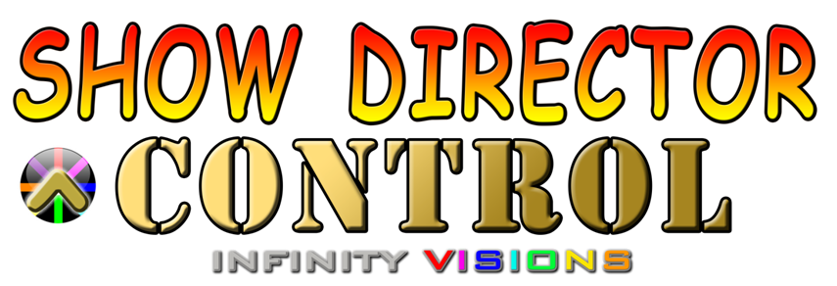
Table des matières
Introduction
Interface utilisateur du contrôle ShowDirector
Connexion du contrôle Show Director au Show Director
Chargement d'un script Show Director
Connexion d'un périphérique clavier Midi
Connexion Affichage du contrôle Director à un contrôleur de terrain
Armement du système
Boutons de contrôle
Show The Show
Exécution de macros ScriptScripts
Verrouillage de sécurité
avec Visual Show Director 8
Comment programmer différents appareils DMX de Show Director
SimpleDMX
Galaxis G-Flame Flame Box
Le Maitre Salamander Flame Box
Explo X2 Wave Flame Box
SafeX Flame Jet Flame Box
CRGBLight
PanTiltWRGBCYMLight
Création d'un appareil DMX personnalisé

Introduction

- ShowDirectorControl est une application PC qui peut fonctionner autonome et exécute les fichiers de table de déclenchement Pyroinfinity (.tbi) générés par VisualShowDirector.
- ShowDirectorControl peut être asservi à VisualShowDirector et agir en tant qu'intermédiaire qui donne à VisualShowDirector la capacité d'être une interface pleinement fonctionnelle, maître des contrôleurs de champ.
- En plus d'avoir VisualShowDirector exécuter le show et la simulation WYSIWYG, ShowDirectorControl peut également agir comme une interface de contrôleur de terrain autonome lorsqu'il est utilisé en conjonction avec l'un des contrôleurs de champ pris en charge.
- ShowDirectorControl est un contrôleur de terrain complet et complet pour exécuter n'importe quel spectacle que Show Director peut générer.
- ShowDirectorControl et Show Director lorsqu'ils fonctionnent en tir direct sont installés dans une tablette Windows10 à sécurité intrinsèque renforcée avec les certifications UL913, IECEx et ATEX, IP65 capables d'agir comme un contrôleur de terrain fiable.
- ShowDirectorControl peut charger, valider, convertir et distribuer le script de déclenchement à n'importe lequel des contrôleurs de terrain pris en charge. Il peut ensuite armer le système et exécuter le spectacle en mode manuel ou en mode de lecture automatique.
- La numérisation peut également générer rapidement un script de mise à feu pour tous les produits trouvés dans le système physique afin que les ratés après exposition puissent être rallumés rapidement et en toute sécurité.
- Il peut ensuite armer le système et exécuter le spectacle en mode manuel ou en mode de lecture automatique. Il a un dépassement pour tenir le tir même pendant que le spectacle continue à jouer et a une commande d'arrêt dur. Il peut également déclencher manuellement n'importe quel module / broche à tout moment, même pendant l'exécution d'un spectacle.
- ShowDirectorControl peut également recevoir des synchronisations de synchronisation externes de VisualShowDirector afin qu'il puisse synchroniser la lecture d'un spectacle avec les codes temporels de la musique ou toute autre source de synchronisation temporelle prise en charge par VisualShowDirector
- . des verrouillages ou des changements d'horaire peuvent être ajoutés pendant le déroulement d'un spectacle.
- Il est également possible d'exécuter uniquement des sous-sections de votre script avec un simple clic sur un bouton (macros) ou de verrouiller des sections d'affichage par position, module ou autres paramètres de verrouillage personnalisés. Macros illimitées.
- Les macros peuvent être mappées sur des touches MIDI dans un clavier ou une console midi standard.
- Verrouillage illimité des risques via des combinaisons de filtres ou de préréglages. Tous les indices ou groupes d'indices peuvent être désactivés pendant l'exécution du spectacle.
- Les modifications en temps réel des possibilités de conception sont faciles et rapides à utiliser.
- De nouvelles colonnes ont été conçues et ajoutées pour envisager différents scénarios de systèmes, 8 colonnes personnalisables renommables et 8 colonnes de verrouillage interactives ajoutées.

interface utilisateur de ShowDirector Control
- Onglets multiples de l', pour les différents paramètres et étapes de fonctionnement.
- L'interface ShowDirectorControl peut être définie dans n'importe quelle langue requise pour permettre une meilleure familiarisation localisée avec l'opération de prise de vue.
- Boutons de tir dynamiques pour chaque type d'opération.
- Barre d'état de base pour l'état d'activité.
- Fenêtre redimensionnable.
- Assistant assistant pour des conseils dans chaque opération de tabulation.
- Affichage de détection d'erreur et d'avertissement de message.

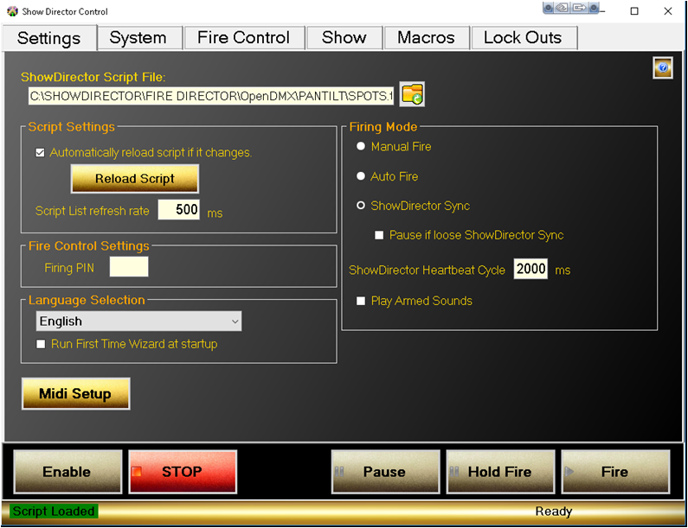
Figure 0- Interface utilisateur principale

Show Director Control à Show Director
connectantShow Director Control peut fonctionner de manière autonome ou connecté à Show Director. Lorsqu'il est configuré pour s'exécuter avec Show Director, il peut être asservi de sorte que les actions que vous effectuez dans

Show Director telles que Play, Pause ou Stop soient immédiatement communiquées via Show Director Control aux contrôleurs de terrain connectés. De cette façon, vous pouvez utiliser Show Director en tant qu'interface multimédia pour lire ou suspendre votre show, ainsi que pour maintenir le show synchronisé avec la musique ou tout autre périphérique de synchronisation de l'heure externe pris en charge par Show Director.

Les trois modes de tir pour le contrôle de Show Director sont les modes Manual Fire, Auto Fire et Show Director Sync.

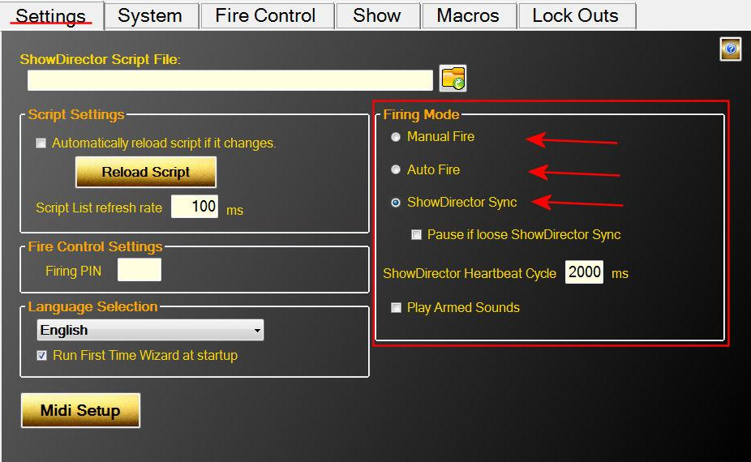
Figure 1- Onglet Paramètres montrant les modes de tir

En tir manuel, les utilisateurs doivent appuyer sur le bouton de tir pour chaque Cue à exécuter. Appuyez sur Fire pour exécuter la Cue et passer à la Cue suivante afin qu'elle soit prête à tirer.

Dans Auto Fire, une fois que le bouton Auto Fire a été enfoncé, l'horloge de l'émission commencera et l'émission exécutera des Cues sur leur temps de tir.

Dans Show Director Sync, les boutons Play et Pause sont désactivés et le spectacle est contrôlé via les boutons Show Directors Play, Pause et Stop. Il existe également un contrôle sur ce qui se passe si la connexion est interrompue. La sélection de «Pause en cas de perte de Show Director Sync» interrompt l'émission après la détection du deuxième battement de cœur de Show Director. Si cette option n'est pas sélectionnée, l'émission continuera à utiliser l'horloge interne jusqu'à ce que Show Director soit reconnecté. À ce stade, l'horloge interne se synchronisera avec Show Director.

Chargement d'un script Show Director
Dans Show Director, utilisez la boîte de dialogue Firing-> PyroInfinity Manager pour enregistrer le fichier .tbi. Il sera enregistré en utilisant le nom du projet et dans le dossier du projet. Ensuite, dans l'onglet Paramètres de Show Director Control, cliquez sur l'icône du dossier pour accéder au dossier du projet et ouvrez le fichier .tbi.

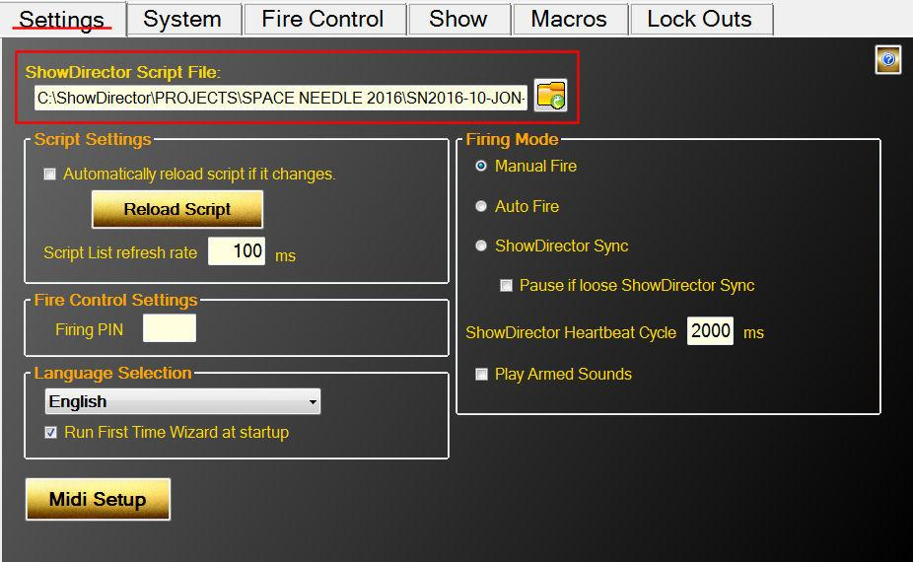
Figure 2 - Cliquez sur l'icône du dossier pour charger un nouveau fichier de script.

Show Director Control peut également être configuré pour surveiller les modifications du script chargé et recharger le script s'il change. Si le rechargement automatique du script est sélectionné et que le système n'est pas armé, le fichier .tbi se rechargera automatiquement et le script de l'émission sera mis à jour. Une fois le système armé, si le fichier de script change, l'onglet Paramètres sera surligné en jaune pour signaler à l'utilisateur la modification. L'utilisateur doit appuyer sur le bouton Recharger le script pour charger le script mis à jour.

Une fois le script chargé, l'onglet Afficher affiche le script et les informations importantes qui s'y rapportent. L'application ShowDirectorControl peut être redimensionnée pour s'adapter à l'affichage et à l'orientation de l'ordinateur ou de la tablette sur laquelle elle s'exécute. Le spectacle suivant affiche les informations de script, y compris les macros et les verrous.

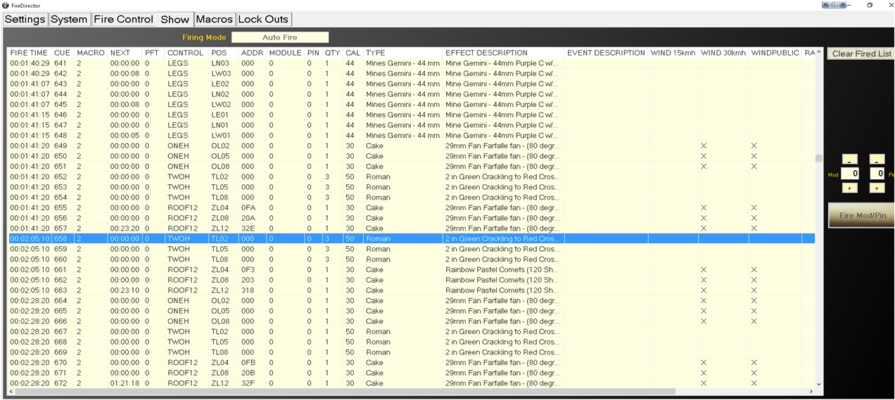
Figure 3- Fichier de script
Connexion d'un périphérique à clavier Midi
Show Director Control prend en charge le mappage de certaines de ses fonctionnalités sur un clavier Midi. Dans l'onglet Paramètres, appuyez sur le bouton «Configuration Midi». La boîte de dialogue Configuration Midi affiche une liste des périphériques d'entrée et de sortie Midi disponibles.
Sélectionnez votre périphérique d'entrée et de sortie Midi et appuyez sur le bouton «Connecter Midi». Maintenant que votre appareil Midi est sélectionné, vous pouvez mapper les six boutons de contrôle en sélectionnant le bouton, puis en appuyant sur une touche de votre appareil Midi. Le canal et la clé seront affichés. Vous pouvez ensuite enregistrer la carte sous le nom de votre choix, mais le nom de l'appareil Midi est suggéré.

Chaque fois que vous exécutez Show Director Control, il essaiera de recharger cet appareil et cette carte de touches midi.

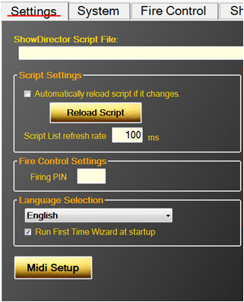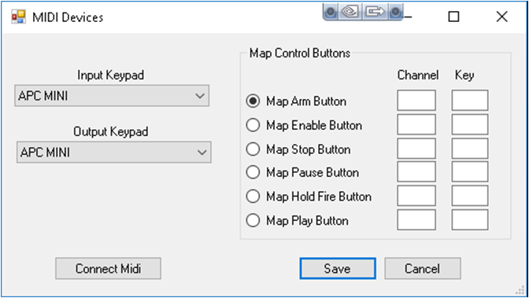
Figure 4 -formulaire de mappage midi

Connexion duAfficher le contrôle du directeur à un contrôleur de terrain Le contrôle du
directeur de spectacle est conçu pour être une interface utilisateur étendue vers n'importe lequel des contrôleurs de terrain pris en charge. Lorsqu'il est connecté via un câble série ou une connexion sans fil en option, Show Director Control communique avec le contrôleur de terrain pour fournir l'état, les commandes et le contrôle. La première étape consiste à se connecter. Pour chacun des contrôleurs de terrain, une connexion de communication série doit être établie. Show Director Control peut se connecter à pratiquement n'importe quel périphérique de port série via notre onglet Système.
Le contrôleur de terrain pris en charge par Show Director Control à l'heure actuelle est OpenDMX. OpenDMX est une version très courante de la norme de communication DMX populaire. Show Director Control peut communiquer avec la plupart des contrôleurs DMX connectés par USB qui prennent en charge la norme OpenDMX. Lorsqu'un contrôleur DMX est détecté, il s'affiche dans la liste déroulante Ajouter un nouveau contrôleur de terrain en tant que numéro de périphérique suivi de «DMX».

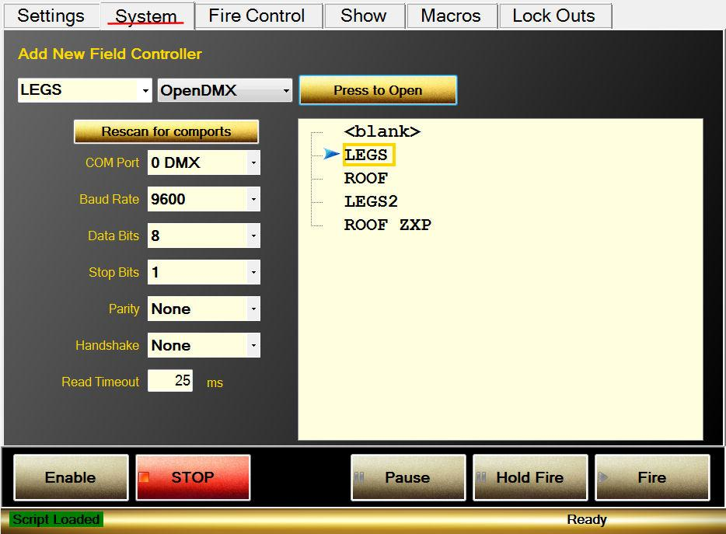
Figure 5- Ports ouverts du système

Une fois le script chargé, les valeurs de la colonne «CONTROL» sont ajoutées au système en tant que valeurs de contrôleur de terrain suggérées. La liste déroulante la plus à gauche et la liste des contrôleurs de terrain affichent toutes deux ces noms de contrôleurs préchargés. Sélectionnez un nom dans la liste, définissez les valeurs de connexion du port COM (voir les spécifications de vos appareils pour ces valeurs) et appuyez sur «Appuyez pour ouvrir». Cela devrait connecter Show Director Control à l'appareil. Si une bonne connexion est établie, le nom sera surligné en vert.

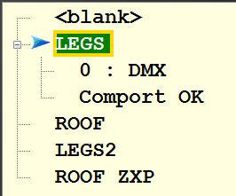
Figure 6- Contrôleur «LEGS» connecté au contrôleur DMX 0

En cas de problème avec la connexion à un contrôleur connecté, la connexion peut être fermée et rouverte à partir de l'onglet Système.

Armement du système
Une fois qu'un script est chargé et qu'une connexion à un contrôleur de terrain est établie, le prochain arrêt consiste à armer le système. L'onglet Fire Control est l'endroit où cela se fait. Sélectionnez un contrôleur de terrain connecté (fond vert) et appuyez sur le bouton 'Arm Ctrl'. Si le contrôleur connecté est déjà armé, le bouton sera rouge et indiquera «Désarmer Ctrl» et en appuyant dessus, vous désarmerez ce contrôleur.

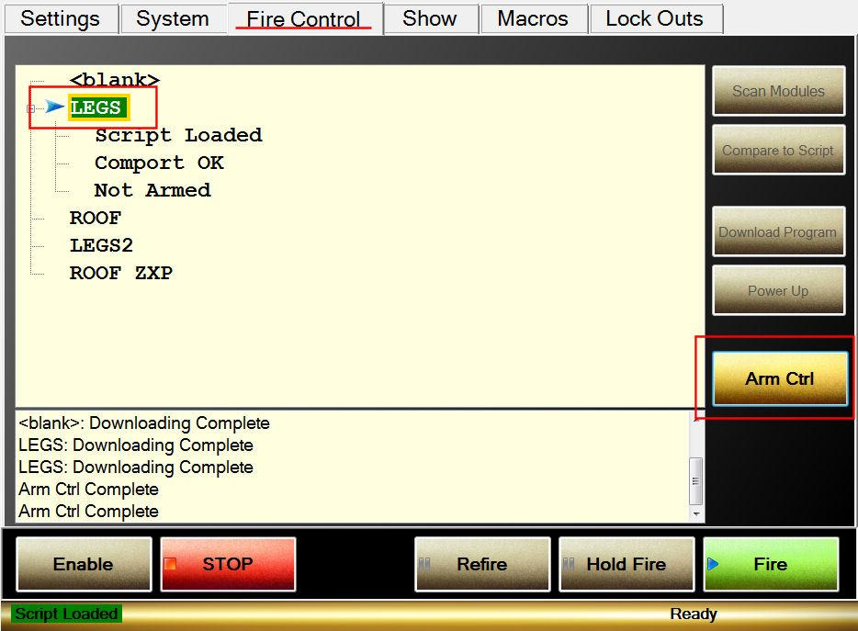
Figure 7 - Écran de contrôle d'incendie prêt à armer les pattes du contrôleur

Si vous appuyez sur le bouton Armer le système, l'utilisateur sera invité à fournir (en option) un code PIN d'armement et à confirmer l'armement du système. Le code PIN d'armement est défini sur l'écran Paramètres sous Paramètres de contrôle d'incendie.

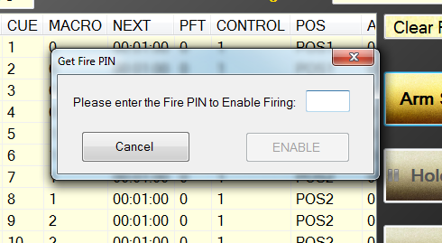
Figure 8- Boîte de dialogue de confirmation d'armement

Avec au moins un contrôleur armé, le système est prêt à exécuter le show chargé.

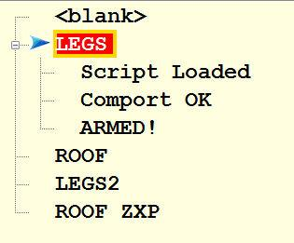
Figure 9 - JAMBES du contrôleur armées et prêtes

Avec le système armé, les commandes de tir permettront d'activer le spectacle. La possibilité de tirer n'importe quelle broche sur n'importe quel module sera également activée.

Boutons de contrôle du spectacle
Au bas de l'écran se trouve un panneau de boutons qui contrôlent l'exécution du spectacle.

Les deux premiers boutons de gauche sont «Enable» et «STOP». L'action de ces deux boutons reste la même pour tous les modes de tir.

Activer doit être sélectionné (surligné en vert en cliquant dessus ou en maintenant enfoncée la touche Ctrl) pour que le show, les macros ou le déclenchement des boutons d'exécution du module / pin fonctionnent. Ceci est destiné à ajouter une couche de sécurité qui ne semble pas être démarrée accidentellement ou une broche tirée sans que l'utilisateur n'active le système.

Le 'STOP' boutonest une action All Halt qui arrête le show ou la macro et désarme le système.

Figure 10- Boutons de commande pour le mode manuel

Figure 11- Boutons de commande pour le mode AutoFire

Figure 12- Boutons de commande pour le mode Show Director Sync

Les boutons de commande changent d'affichage et d'action en fonction du mode de tir dans lequel nous sommes.

En mode de tir manuel, le bouton ' Fire ' exécutera la mémoire en cours et passera à la mémoire suivante.

'Refire' exécutera le signal précédemment tiré.

«Hold Fire» permettra à l'utilisateur de «tirer» des signaux et d'avancer sans réellement exécuter la commande de tir. Si vous êtes en mode AutoFire, le bouton «Auto Fire» démarre l'exécution du spectacle depuis le début ou depuis l'endroit où vous avez pu interrompre le spectacle.

«Pause» permet de suspendre une émission en cours d'exécution. 'Hold Fire' permet au spectacle de continuer à fonctionner mais aucun des signaux ne sera exécuté.

En mode Show Director Sync, les 'Play' et 'Pause' boutonssont désactivés car nous sommes asservis aux boutons Show Director Play et Pause. Cependant, le 'Hold Fire' boutonempêchera toujours les signaux de s'exécuter même si Show Director continue de jouer.

L'Afficher
ongletL'onglet Afficher affiche le script actuellement chargé ainsi que le mode de tir, afficher l'horloge et le compte à rebours jusqu'au prochain repère. Initialement, le script est affiché avec un arrière-plan gris pour indiquer que le contrôleur pour ce repère n'a pas été connecté et armé. C'est pour aider l'utilisateur à voir visuellement les signaux qui se déclencheraient si le spectacle était exécuté à ce moment-là. Une fois que le contrôleur répertorié dans la colonne CONTROL des repères est armé, ces repères s'allument avec le fond doré.

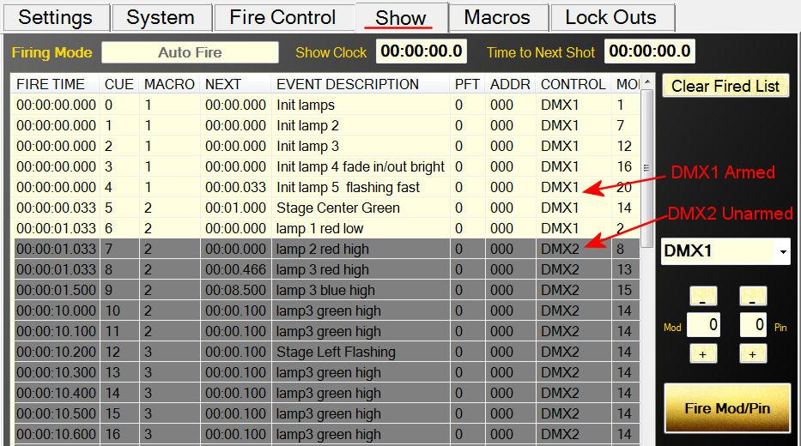
Figure 23 - Onglet Show avec un contrôleur armé et un autre non armé

Le script contient une colonne FIRE TIME qui est la colonne Show Director TIME moins le Prefire Time (PFT). La colonne PFT est également incluse, mais uniquement à titre de référence. Notez également que même si certaines des colonnes Show Director s'affichent dans Show Director en secondes: images, dans Show Director Control, vous aurez toujours une horloge et / ou des millisecondes.

Une fois qu'un repère a été exécuté la première fois, la couleur d'arrière-plan du repère devient bleu clair. Cela permet à l'utilisateur de comprendre quelles parties de l'émission ont été tirées et quels indices ne l'ont pas été. Cette liste peut être effacée à tout moment en appuyant sur le bouton «Clear Fired List» en haut à droite de l'écran Show.

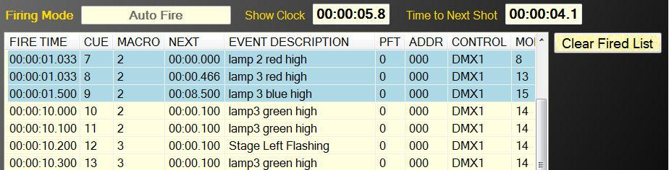
Figure 14- Script montrant quelques signaux comme étant

exécutés Macros de script
ShowDirectorControl peut exécuter un nombre illimité de scripts de macro créés avec Show Director.

Les macros sont définies numériquement et ont une description d'événement pour l'identification.

Le contenu des macros peut être vu à partir de ShowDirector ou ShowDirectorControl. Onglet «Afficher» Les

sous-sections d'un script chargé peuvent être exécutées en les marquant avec une valeur MACRO dans Show Director.

Tous les signaux avec la même valeur MACRO peuvent être déclenchés ensemble. De plus, ils sont exécutés par leur propre horloge interne et peuvent être lus par-dessus un script Show en cours d'exécution.

La lecture, la pause ou l'arrêt d'une macro n'a aucun effet sur le show en cours d'exécution. Bien qu'une seule macro puisse être lue à la fois, une macro suspendue reprendra là où elle s'était arrêtée lors de sa nouvelle lecture.

Une macro qui a été arrêtée reviendra à son état d'origine non lu.

Les colonnes de l'affichage des macros vous indiquent le nom de la macro (la description de l'événement de la première ligne de la macro), la durée de la macro, son état (lecture, pause, arrêt), le nombre de fois que cette macro a été entièrement lue. , le nombre total de mémoires dans cette macro et le nombre actuel de mémoires Live restantes à jouer.
Par exemple, dans la figure ci-dessous, la macro 2, Stage Center Green, est actuellement en pause avec 8,7 secondes restantes à jouer et 3 des 7 repères restants à exécuter.

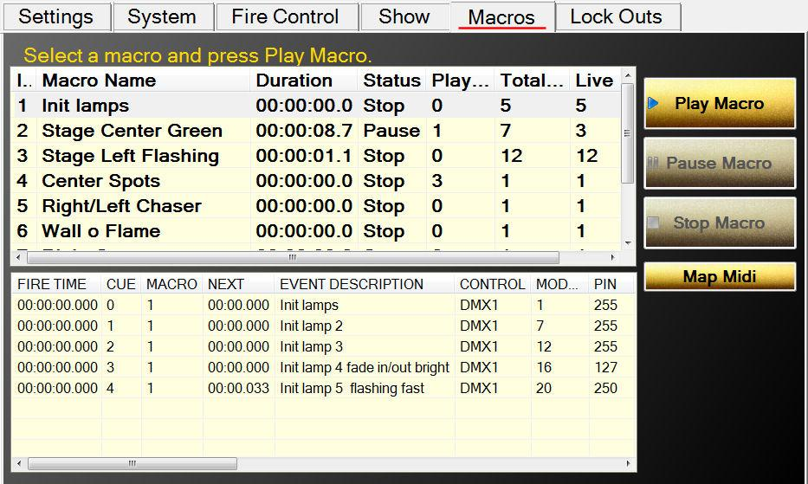
Figure35- L'onglet Macro

Mappage Midi des macros

Lorsque vous sélectionnez une macro dans la liste, le script de macro s'affiche dans l'affichage inférieur. Cet affichage, comme l'affichage du script sur l'onglet Afficher, affichera les indices gris, doré, bleu clair ou rose.

Si vous utilisez un clavier Midi, vous pouvez mapper des touches midi à des macro-index à partir de la boîte de dialogue Map Midi. Tapez simplement l'index d'une macro et appuyez sur la touche midi et les deux sont mappés ensemble. Lorsque vous enregistrez cette carte, elle se charge à chaque démarrage. Bien que vous puissiez enregistrer la carte sous n'importe quel nom de fichier, le nom de l'appareil Midi d'entrée est suggéré.

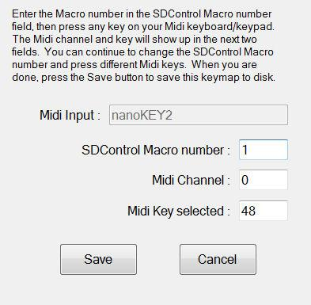
Figure 16 - Formulaire de mappage Verrous de

sécurité
ShowDirector permet de configurer automatiquement des verrous par défaut pour toutes les positions ainsi que des combinaisons de 8 conditions de danger de verrouillage, telles que le vent, le brouillard, la pluie, les retombées, etc.

ShowDirectorControl propose des écrans uniques de verrouillage une vue simple, accessible et complète des lock-out.
De plus, toute modification du script d'origine peut être mise à jour automatiquement et instantanément dans la table de tir de ShowDirectorControl, ce qui permet d'annuler ou de modifier un plan donné.

Show Director et Show Director Control prennent en charge le module, la position et les verrouillages personnalisés.

Avec les verrouillages de module et de position, vous pouvez contrôler l'arrêt en toute sécurité du tir du produit par des emplacements physiques.

Avec nos nouveaux verrouillages personnalisés, vous pouvez définir jusqu'à huit verrouillages logiques qui se chevauchent avec les positions physiques.

Show Director permet à l'utilisateur de configurer des verrouillages personnalisés pour chaque script d'une manière qui a du sens pour l'utilisateur.

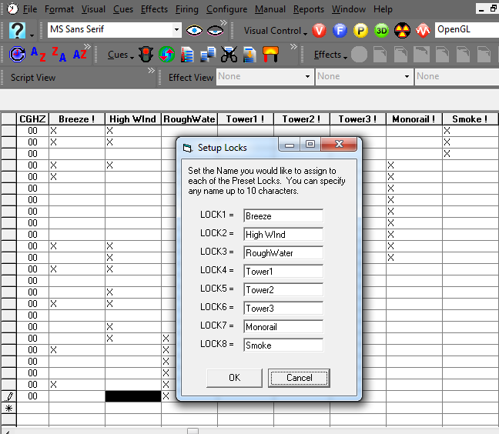
Figure: 17 Le nom de verrouillage fom dans VSD8

Chacun de ces verrous personnalisés peut se chevaucher, de sorte que certains repères peuvent être associés à plusieurs conditions. Dans la figure: ci-dessous, nous avons verrouillé les repères qui ont des verrous personnalisés pour Breeze ou Monorail.

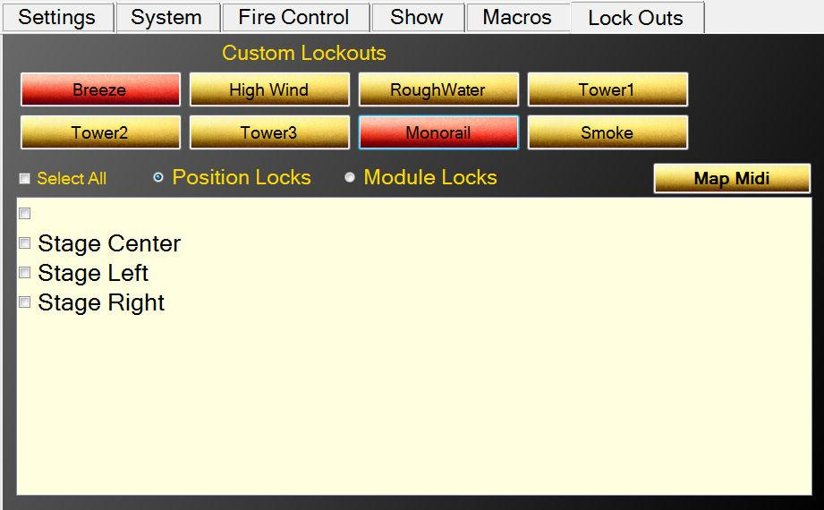
Figure: 18 / Verrouillé pour Breeze ou Monorail

Nous pouvons également verrouiller les repères en fonction de la position ou du module. Dans la figure: ci-dessous, nous avons verrouillé tous les signaux pour la position «Stage Center».

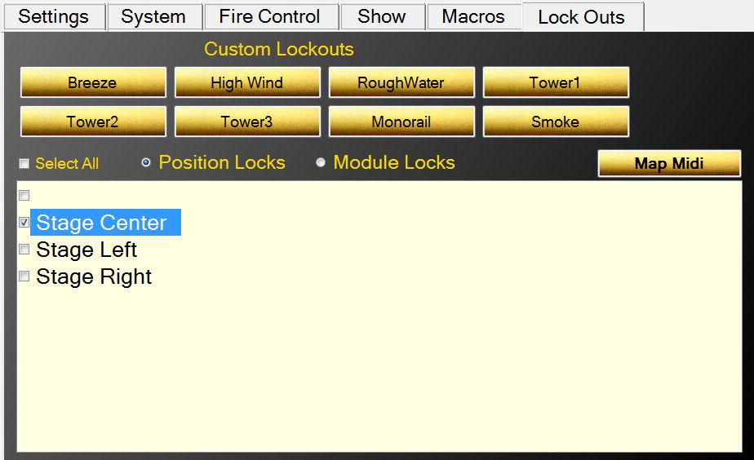
Figure: 19 / Verrouillage des repères pour la position 'Stage Center'

Lorsque les repères ont été verrouillés, leur couleur d'arrière-plan devient rose comme indiqué ci-dessous pour la position 'Stage Center':
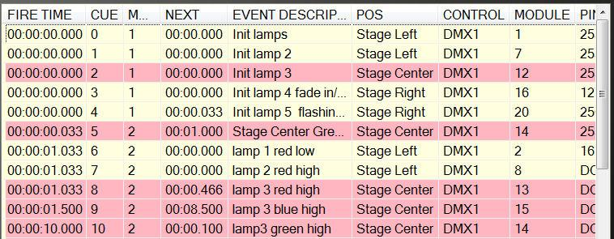
Figure: 20 / Les repères pour la position 'Stage Center' sont verrouillés

comme la position , Les modules peuvent être verrouillés. Sélectionnez le bouton radio Module Locks et le panneau inférieur affiche tous les modules de ce script. La sélection d'un verrouille tous les signaux de ce module.
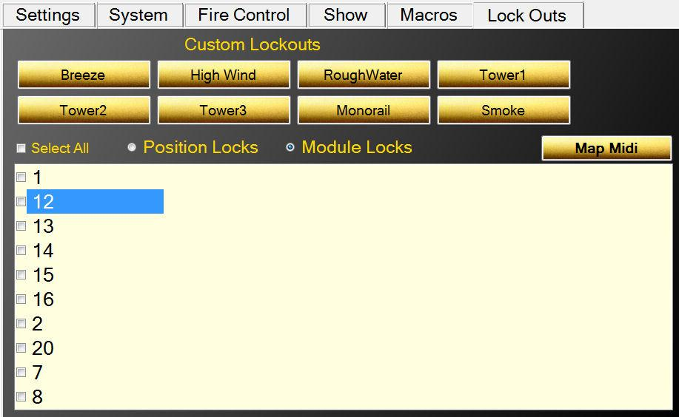
Figure: 21 / Verrouillage des repères par module

Il est important de se rappeler qu'un repère peut avoir plusieurs verrous qui se chevauchent. Il peut avoir n'importe quel nombre des huit verrous personnalisés, une position et un module. Si l'un de ces verrous chevauche un repère, il est verrouillé et ce n'est que lorsque TOUS les verrous ont été supprimés qui chevauchent ce repère qu'il est déverrouillé.

Les signaux qui sont verrouillés ne s'exécuteront ni dans le script Show ni dans aucune macro.

Verrouillage du clavier midi

Si vous utilisez un clavier midi, vous pouvez mapper des touches midi à huit verrous personnalisés à partir de la boîte de dialogue Map Midi.
Tapez simplement le numéro de verrouillage (1 pour le coin supérieur gauche à 8 pour le coin inférieur droit) et appuyez sur la touche midi et les deux sont mappés ensemble.
Lorsque vous enregistrez cette carte, elle se charge à chaque démarrage.
Bien que vous puissiez enregistrer la carte sous n'importe quel nom de fichier, le nom de l'appareil Midi d'entrée est suggéré.

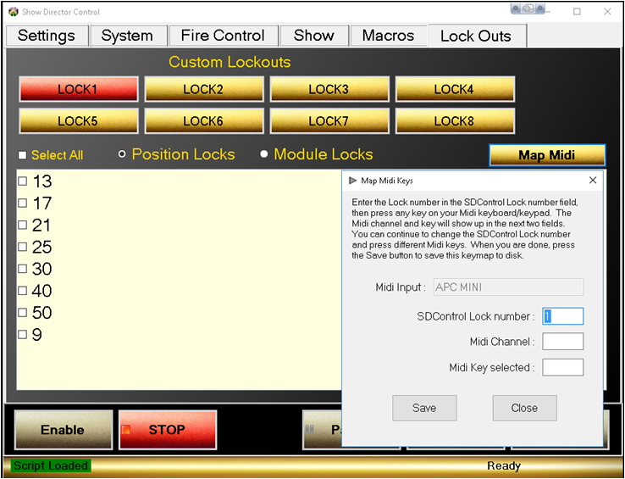
Figure: 42 / Le formulaire d'affectation des touches midi

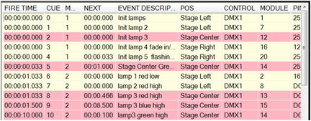
Figure: 23 / Le script avec des repères verrouillés

Script avec Visual Show Director 8
VisualShowDirector 8 peut être personnalisé avec les nouvelles dispositions personnalisées pour transformer l'environnement de script pour correspondre au DMX ou à toute autre forme et besoins du système .

De nouvelles colonnes ont été conçues et ajoutées pour envisager différents scénarios de systèmes, 8 colonnes personnalisables renommables et 8 colonnes de verrouillage interactives ajoutées.

Avec ShowDirector Sync sélectionné dans le contrôle SD, vous exécuterez le spectacle ou les séquences à partir d'ici.

Pour plus d'informations sur l'écriture, voir le guide de l'utilisateur VSD8 ici

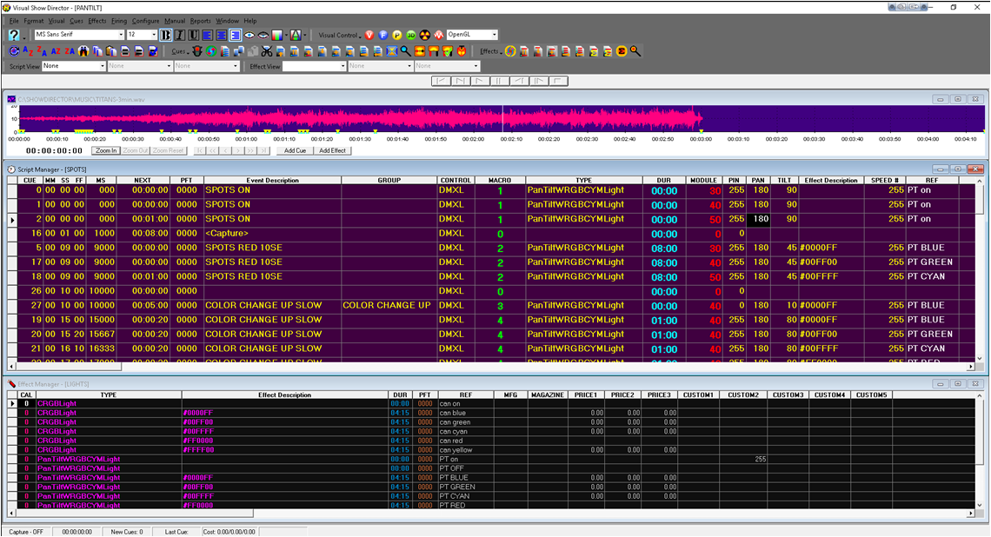
Figure 24- La disposition du script VSD8 pour les scripts DMX

Comment programmer différents périphériques DMX à partir de Show Director
Show Director prend en charge les périphériques DMX de deux manières. D'abord en fournissant un moyen simple d'adresser un contrôleur DMX, un canal et une valeur pour ce canal. La seconde consiste à fournir des appareils spécifiques où plusieurs canaux sont utilisés. Ci-dessous, nous fournirons un exemple de la façon dont chacun peut être utilisé.

Show Director permet d'ajouter des périphériques DMX à n'importe quel script de show. Différentes actions peuvent être spécifiées en utilisant les colonnes existantes de votre script. Une condition requise pour les périphériques DMX est que la colonne TYPE de votre script doit être exactement l'un des types DMX pris en charge.

Par exemple, le type SimpleDMX doit être spécifié dans la colonne TYPE comme "SimpleDMX". La casse et l'orthographe comptent. Les autres colonnes contiendront les informations supplémentaires basées sur la commande DMX.

SimpleDMX
La plus simple des commandes DMX est une commande simple générique. Cela définira l'un des 512 canaux sur une valeur spécifiée. Nous autorisons l'utilisation de la colonne CUSTOM1 pour remplacer la colonne PIN. Cela vous permet de créer des entrées Effects Manager pour contrôler la valeur d'intensité définie dans la colonne PIN. Si vous mettez une valeur numérique dans CUSTOM1, elle dépassera la valeur dans PIN. Sinon, utilisez la colonne PIN.

Nom de colonne SD | DMX | Remarque
TYPE |  | Doit être "SimpleDMX"
CONTROL | Controller | Un univers de contrôleur DMX par connexion USB série
MODULE | Lescanal | valeurs de1 à 512 sont autorisées
DURpendant | La duréelaquelle ce canal aura cette valeur avant de revenir à zéro | Si la durée est nulle (00: 00), puis le canal est réglé sur une valeur permanente, sinon la durée maximale est de 99 secondes
PIN ou CUSTOM1 La | valeur à placer sur le canal Les | valeurs 0 à 255 sont autorisées.

Voici un exemple de ce à quoi pourrait ressembler un script SD à l'aide des commandes SimpleDMX:

CUE | HH MM SS FF | TYPE | DE CONTRÔLE | MODULE | DUR DUR | PIN | Description de l'événement
1 | 00 00 00 00 | SimpleDMX | C1 | 12 | 01:15 | 255 | Activez le canal 12 pendant 1 seconde et demie
2 | 00 00 05 00 | SimpleDMX | C1 | 7 | 00:00 | 127 | Régler le canal 7 à 127
3 | 00 00 10 15 | SimpleDMXplacée | C1 | 7 | 00:00 | 0 | Régler le canal 7 à 0

Lorsque la colonne DUR est à zéro, la valeursur le canal est permanente jusqu'à ce qu'il soit à nouveau modifié par un autre signal. Cependant, si une durée est fournie, le canal est défini sur la valeur de la colonne PIN pour la durée spécifiée, puis le canal est remis à zéro. La limite de durée est de 99 secondes.

Galaxis G-Flame Flame Box
L'un des appareils DMX spécifiquement pris en charge est le G-Flame de Galaxis. Comme la plupart des boîtes à flammes, le G-Flame possède un canal de sécurité ainsi qu'un canal de déclenchement. Pour que la G-Flame fonctionne, le canal de sécurité doit d'abord être activé et plus tard, pour des raisons de sécurité, doit être désactivé. Le G-Flame a donc trois commandes: GFlameSafetyOn, GFlameTrigger et GFlameSafetyOff. Ceux-ci peuvent être appelés plusieurs fois pendant le spectacle tant que le canal de sécurité est activé avant le déclenchement d'un événement. Notez que plusieurs appareils G-Flame peuvent partager un seul canal de sécurité. Voici les colonnes SD et un exemple de script:

Nom de colonne SD | DMX | Remarque
TYPE |  | L'une des commandes GFlame répertoriées ci-dessous
CONTROL | Contrôleur | Un univers de contrôleur DMX par connexion USB série
MODULE | Lescanal | valeurs de1 à 512 sont autorisées
DUR | La durée de cette flamme | Doit être un valeur entre 00:01 et 25:00 (durée maximale)

En supposant que deux boîtiers G-Flame sont configurés avec le canal de sécurité 33 et le canal de déclenchement 2 et 17 respectivement:
CUE | HH MM SS FF | TYPE | DE COMMANDE DE | MODULE | DUR DUR | Description de l'événement
1 | 00 00 00 00 | GFlameSafetyOn | G2 | 33 | 00:00 | Réglez le canal 33 sur la valeur de sécurité GFlame
2 | 00 00 05 00 | GFlameTrigger | G2 | 2 | 00:15 | Flamme sur l'appareil 2 pendant une demi-seconde
3 | 00 00 05 00 | GFlameTrigger | G2 | 17 | 00:15 | Démarrez également l'appareil 17 pour la même chose
4 | 00 01 00 00 | GFlameTrigger | G2 | 2 | 05:00 | Flamme sur l'appareil 2 pendant 5 sec
5 | 00 05 00 00 | GFlameSafetyOff | G2 | 33 | 00:00 | Désactiver les 2 et 17

Vous devez toujours activer la sécurité G-Flame pendant au moins 1 seconde avant tout événement déclencheur afin de donner à la boîte à flammes le temps de s'activer.

Le Maitre Salamander Flame Box
Le Salamander Flame Box est un appareil DMX spécifiquement pris en charge. Comme toutes les boîtes à flammes, il possède un canal de sécurité et un canal de déclenchement. Pour que la boîte à flammes fonctionne, le canal de sécurité doit être activé avant que les commandes de déclenchement ne s'activent. Pour des raisons de sécurité, nous devons également désactiver le canal de sécurité à la fin du script. La sécurité et les déclencheurs peuvent être activés ou désactivés autant de fois que la sécurité est activée avant l'exécution des signaux de déclenchement. La Salamandre a trois commandes pour cela: SalamanderSafetyOn, SalamanderTrigger et SalamanderSafetyOff. Notez que plusieurs appareils Salamander peuvent utiliser le même canal de sécurité.

Nom de colonne SD | DMX | Remarque
TYPE |  | L'une des commandes Salamander répertoriées ci-dessous
CONTROL | Contrôleur | Un univers de contrôleur DMX par connexion USB série
MODULE | Lescanal | valeurs de1 à 512 sont autorisées
DUR | La durée de cette flamme | doit être une valeur comprise entre 00:01 et 25:00 ( durée maximale)

Voici un exemple de script SD utilisant deux caissons à flammes Salamandre avec des canaux de sécurité séparés. L'un a le canal de sécurité sur 1 et le déclencheur sur 2, l'autre sécurité est 3 et le déclencheur 4.

CUE | HH MM SS FF | TYPE | DE CONTRÔLE DE | MODULE | DUR | Description de l'événement
1 | 00 00 00 00 | SalamanderSafetyOn | C1 | 1 | 00:00 | Réglez le canal 1 sur la valeur de sécurité de la salamandre pour l'appareil 2
2 | 00 00 00 00 | SalamanderSafetyOn | C1 | 3 | 00:00 | Réglez le canal 3 sur la valeur de sécurité Salamandre pour l'appareil 4
3 | 00 00 10 00 | SalamanderTrigger | C1 | 2 | 00:15 | Flamme sur l'appareil 2 pendant une demi-seconde
4 | 00 00 10 00 | SalamanderTrigger | C1 | 4 | 00:15 | Démarrez également l'appareil 4 pour le même
5 | 00 01 00 00 | SalamanderTrigger | C1 | 2 | 05:00 | Flamme sur l'appareil 2 pendant 5 sec
6 | 00 05 00 00 | SalamanderSafetyOff | C1 | 1 | 00:00 | Désactivez le canal 1 pour 2
7 | 00 05 00 00 | SalamanderSafetyOff | C1 | 3 | 00:00 | Désactiver le canal 3 pendant 4

Vous devez toujours attendre 10 secondes après avoir activé le canal de sécurité Salamander avant tout événement déclencheur.

Boîte de flamme
Explo X2 Wave La boîte de flamme Explo X2 Wave est spécifiquement prise en charge par SD. Cet appareil DMX arbore une tête de flamme mobile et est un peu plus complexe que les autres boîtes à flammes. SD prend en charge cette complexité via quatre commandes: X2WaveSafetyOn, X2WaveTrigger, X2WaveSeq et S2WaveSafetyOff. Le périphérique X2 Wave dispose d'un canal de sécurité pour chaque périphérique et ils ne peuvent pas être partagés. Une caractéristique unique du X2 Wave est qu'il vous suffit de régler le premier canal de l'appareil.

Toutes les autres fonctionnalités sont un décalage par rapport à ce premier canal et ne doivent donc pas être spécifiées dans le script SD. Il y a 6 canaux utilisés, donc les adresses de base pour tout autre appareil doivent être 6 supérieures à l'adresse de base du X2 Wave. Si le canal de base d'une boîte à flammes X2 Wave est 6, alors le prochain appareil DMX sur le contrôleur doit être réglé sur 12 ou plus sinon vous aurez des conflits de canaux et des erreurs.

Nom de colonne SD | DMX | Remarque
TYPE |  | L'une des commandes GFlame répertoriée ci-dessous
CONTROL | Contrôleur | Un univers de contrôleur DMX par connexion USB série
MODULE | Lescanal | valeurs de1 à 512 sont autorisées
DUR | La durée de cette flamme | doit être une valeur comprise entre 00:01 et 02:15 ( durée maximale)
INCLINAISON | Angle de la tête de flamme | 0 degré est horizontal à droite, 90 est vers le haut et 180 est horizontal à gauche. Des valeurs négatives peuvent être utilisées entre 0 et -180 pour représenter la baisse (-90 est en baisse).  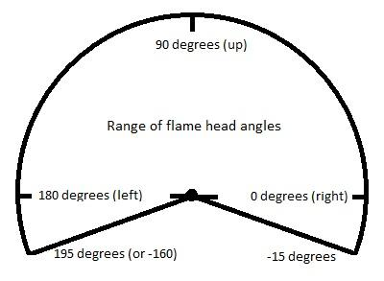
CUSTOM2 | Vitesse de la tête de flamme | Lorsque la tête de flamme change de position, la vitesse à laquelle les mouvements peuvent être spécifiés. 0 est stationnaire, 1 (le plus lent) à 255 (le plus rapide). Le mouvement par défaut est le plus rapide.
REF | Séquences X2 Wave | intégrées Il y a 70 séquences intégrées programmées dans le X2 Wave. Voir le manuel de l'utilisateur X2 Wave pour une explication complète de ces séquences.

Voici un exemple de script SD utilisant le X2 Wave. Supposons que nous avons deux appareils réglés respectivement sur les canaux de base 10 et 16.

CUE | HH MM SSFF | TYPE | DE COMMANDE DE | MODULE | DUR | REF | TILT | CUSTOM2 | Description de l'événement
1 | 00 00 00 00 | X2WaveSafetyOn | DD1 | 10 | 00:00 |  |  |  | Activer la sécurité pour l'appareil 10
2 | 00 00 00 00 | X2WaveSafetyOn | DD1 | 16 | 00:00 |  |  |  | Définir la sécurité pour l'appareil 16
3 | 00 00 10 00 | X2WaveTrigger | DD1 | 10 | 00:15 |  |  |  | Flamme sur l'appareil 10 pendant une demi-seconde
4 | 00 00 10 00 | X2WaveTrigger | DD1 | 16 | 00:15 |  |  |  | Démarrez également l'appareil 16 pour la même chose
5 | 00 01 00 00 | X2WaveTrigger | DD1 | 10 | 02:00 |  |  |  | Flamme sur l'appareil 10 pour 2 s
6 | 00 01 30 00 | X2WaveTrigger | DD1 | 10 | 00:00 |  | 135 | 255 | Flame hors tension,tête de déplacement à gauche 45
7 | 00 01 00 00 | X2WaveTrigger | DD1 | 10 | 02:15 |  | 45 | 127 | Flame surondes med à 45 droite
8 | 00 01 00 00 | X2WaveTrigger | DD1 | 10 | 00:00 |  | 90 | 255 | Flame de déplacement jusqu'à
9 | 00 01 00 00 | X2WaveTrigger | DD1 | 10 | 02:00 |  |  |  | flamme surdispositif 10 pendant 2 secondes
10 | 00 01 00 00 | X2WaveSeq | DD1 | 10 | 00:00 | 51 |  |  | Seq med onde 45gauche à droite 45
11 | 00 01 00 00 | X2WaveSeq | DD1 | 16 | 00:00 | 52 |  |  | Seq med wave 45 de droite à 45 de gauche
12 | 00 05 00 00 | X2WaveSafetyOn | DD1 | 10 | 00:00 |  |  |  | Désactiver le dispositif 10
13 | 00 05 00 00 | X2WaveSafetyOn | DD1 | 16 | 00:00 |  |  |  | Désactiver le dispositif 16

Le les séquences intégrées dans la X2 Wave sont agréables dans la mesure où le repère 10 fait la même chose que les repères 6,7 et la durée de la flamme est réglée par la séquence, et non par l'estimation des scénaristes.

Boîte de flamme SafeX Flame Jet
La boîte de flamme SafeX Flame Jet est un autre appareil DMX pris en charge par SD. Comme toutes les boîtes à flammes, il possède un canal de sécurité et un canal de déclenchement. Pour que la boîte à flammes fonctionne, le canal de sécurité doit être activé avant que les commandes de déclenchement ne s'activent. Pour des raisons de sécurité, nous devons également désactiver le canal de sécurité à la fin du script. La sécurité et les déclencheurs peuvent être activés ou désactivés autant de fois que la sécurité est activée avant l'exécution des signaux de déclenchement. Le Flame Jet a trois commandes pour cela: FlameJetSafetyOn, FlameJetTrigger et FlameJetSafetyOff. Notez que plusieurs appareils Flame Jet peuvent utiliser le même canal de sécurité.

Nom de la colonne SD | DMX | Remarque
TYPE |  | L'une des commandes Flame Jet répertoriée ci-dessous
CONTROL | Contrôleur | Un univers de contrôleur DMX par connexion USB série
MODULE | Lescanal | valeurs de1 à 512 sont autorisées
DUR | La durée de cette flamme | doit être une valeur comprise entre 00:01 et 10:00 (durée maximale)

En supposant que deux boîtiers Flame Jet sont configurés avec le canal de sécurité 33 et le canal de déclenchement 2 et 17 respectivement:
CUE | HH MM SS FF | TYPE | DE CONTRÔLE DE |  | MODULE | DUR | Événement Description
1 | 00 00 00 00 | FlameJetSafetyOn | G2 | 33 |  | 00:00 | Réglez le canal 33 sur FlameJet sécurité
2 | 00 00 05 00 | FlameJetTrigger | G2 | 2 |  | 00:15 | Flamme sur l'appareil 2 pendant une demi-seconde
3 | 00 00 05 00 | FlameJetTrigger | G2 | 17 |  | 00:15 | Démarrez également l'appareil 17 pour la même chose
4 | 00 01 00 00 | FlameJetTrigger | G2 | 2 |  | 05:00 | Flamme sur l'appareil 2 pendant 5 sec
5 | 00 05 00 00 | FlameJetSafetyOff | G2 | 33 |  | 00:00 | Désactiver les 2 et 17

Vous devez toujours activer la sécurité du Flame Jet pendant au moins 1 seconde avant tout événement de déclenchement afin de donner le temps à la boîte à flammes de s'activer.

CRGBLight
Une lumière contrôlée DMX très courante est une lumière à quatre canaux qui fait les couleurs rouge, vert et bleu. Show Director Control a fourni un TYPE pour cette lumière. Le contrôle de la lumière est dans la colonne PIN (ou CUSTOM1) et est spécifique à la lumière quant à la façon dont les valeurs contrôlent la lumière. En général, 0 éteint la lumière et 255 utilisera les valeurs de rouge, vert et bleu pour définir la couleur et l'intensité. Votre lampe peut avoir d'autres fonctionnalités contrôlées à l'aide de la colonne PIN. Consultez votre manuel. Pour spécifier une couleur, vous devez avoir au début de la description de l'effet une valeur hexadécimale '#RRGGBB'. Ces valeurs sont deux caractères hexadécimaux pour le rouge, le vert et le bleu. Ainsi, par exemple, # FF0000 serait entièrement rouge. # 00FF00 serait bleu complet, etc. # 7F0000 serait rouge à demi-intensité. # 00FFFF serait cyan brillant. Si vous fournissez une durée, la lumière s'allumera pendant cette durée, puis s'éteindra d'elle-même.

Nom de colonne SD | DMX | Remarque
TYPE |  | Doit être "CRGBLight"
CONTROL | Controller | Un univers de contrôleur DMX par connexion USB série
MODULE | Lescanal | valeurs de1 à 512 sont autorisées. Chaque CRGBLight utilise 4 canaux contigus. L'appareil suivant doit être 4 supérieur à la valeur utilisée ici.
DURpendant | La duréelaquelle ce canal aura cette valeur avant de revenir à zéro. | Si la durée est nulle (00:00), alors le canal est défini sur une valeur permanente, sinon la durée maximale est de 99 secondes
PIN ou CUSTOM1 | Valeur de contrôle à placer sur le canal | Valeurs 0 à 255 sont autorisés. En général, 0 est désactivé et 255 utilise la couleur et l'intensité fournies. D'autres valeurs sont des caractéristiques spécifiques à la lumière comme le clignotement et la décoloration.
Effet Description | Couleur et intensité de la lumière Les | valeurs # 000000 à #FFFFFF sont autorisées

Voici un exemple de ce à quoi pourrait ressembler un script SD en utilisant les commandes CRGBLight:

CUE | HH MM SSFF | TYPE | DE COMMANDE DE | MODULE | DUR | PIN | Description de l'événement
1 | 00 00 00 00 | CRGBLight | C1 | 1 | 01:15 | 255 | #FFFFFF blanc brillant pendant 1,5 secondes
2 | 00 00 05 00 | CRGBLight | C1 | 1 | 00:00 | 255 | # FF0000 rouge complet sur
3 | 00 00 10 15 | CRGBLight | C1 | 1 | 00h00 | 255 | # commutateur A5184C àcouleur personnalisée
4 | 00 00 12 15 | CRGBLight | C1 | 1 | 00:00 | 0 | Éteignez la lumière

PanTiltWRGBCYMLight
Une autre lumière contrôlée par DMX est une lumière à 10 canaux qui fait du panoramique, de l'inclinaison et des couleurs. Show Director Control a fourni un TYPE pour cette lumière. Dans cette lumière, la couleur est déterminée par une roue chromatique interne qui a 7 couleurs: blanc, rouge, vert, bleu, cyan, jaune et magenta. Pour spécifier une couleur, vous devez avoir au début de la description de l'effet une valeur hexadécimale '#RRGGBB'. Ces valeurs sont deux caractères hexadécimaux pour le rouge, le vert et le bleu. Ainsi, par exemple, # FF0000 serait entièrement rouge. # 00FF00 serait bleu complet, # 00FFFF serait cyan brillant, etc. Si vous fournissez une durée, la lumière s'allumera pendant cette durée, puis s'éteindra d'elle-même. De plus, la lumière a une tête pivotante et peut être panoramique ou inclinée. Vous pouvez effectuer un panoramique sur 360 degrés et une inclinaison de 0 à 180. La lumière peut être panoramique / inclinée lorsque la lumière est éteinte ou allumée.

Nom de colonne SD | DMX | Remarque
TYPE |  | Doit être "PanTiltWRGBCYMLight"
CONTROL | Controller | Un univers de contrôleur DMX par connexion USB série
MODULE | Lescanal | valeurs de1 à 512 sont autorisées. Chaque PanTiltWRGBCYMLight utilise 8 canaux contigus. L'appareil suivant doit être supérieur de 8 à la valeur utilisée ici.
DURpendant | La duréelaquelle ce canal aura cette valeur avant de revenir à zéro | Si la durée est nulle (00:00), alors le canal est réglé sur une valeur permanente, sinon la durée maximale est de 99 secondes
PIN ou CUSTOM1 | L'intensité de la lumière | Valeurs 0 à 255 sont autorisés. 0 est éteint jusqu'à 255 étant de pleine intensité.
Description de l'effet | Couleur de la lumière Les | valeurs # 000000 à #FFFFFF sont autorisées.
PAN | Angle panoramique de la lumière | Valeurs 0-360.
TILT | Angle d'inclinaison de la lumière | Valeurs 0-180.
CUSTOM2 | Vitesse du panoramique et de l'inclinaison | Valeurs 1-255. 1 est lent, 255 est rapide. Zéro ou vide est rapide.

Voici un exemple de ce qu'est un script SD pourrait ressembleraidecommandes PanTiltWRGBCYMLight:

CUE | HH MM SS FF | TYPE | COMMANDE | MOD | DUR | PIN | PAN | TILT | CUSTOM2 | Descriptionévénement
1 | 00 00 00 00 | PanTiltWRGBCYMLight | C1 | 7 | 1:15 | 255 |  |  |  | blanc #FFFFFF de brillant pendant 1,5 secondes
2 | 00 00 05 00 | PanTiltWRGBCYMLight | C1 | 7 | 00:00 | 255 | 90 | 45 | 127 | # FF0000 rouge plein sur, pan 90 et incliner vershaut 45,vitesse du moyen
3 | 00 00 10 15 | PanTiltWRGBCYMLight | C1 | 7 | 00:00 | 255 |  | 135 | 255 | # commutateur A5184C de couleur personnalisée et incliner jusqu'à 135, vitesse rapide
3 | 00 00 12 15 | PanTiltWRGBCYMLight | C1 | 7 | 00:00 | 0 | 0 | 0 |  | Éteindre la lumière et revenir au centre panoramique et inclinaison, vitesse rapide

Création d'un appareil DMX personnalisé
Il est également possible de créer un appareil DMX personnalisé cartographie pour couvrir tout type d'appareil DMX que vous pourriez avoir. Pour créer un appareil personnalisé, démarrez dans l'onglet Système. Cliquez sur le bouton "DMX Devices" pour faire apparaître la boîte de dialogue Create DMX Devices. Cette boîte de dialogue permet à l'utilisateur de nommer et de mapper certaines des données de la colonne Show Director sur les canaux d'un périphérique DMX.
Vous devez d'abord nommer votre appareil dans la liste déroulante des noms. Cette liste déroulante vous montrera tous les appareils DMX créés précédemment. Vous pouvez supprimer un appareil DMX précédent en sélectionnant son nom dans la liste déroulante et en appuyant sur la touche «Supprimer». Le nom de votre appareil ne doit pas être l'un des noms précédemment définis ou définis en interne. Consultez le Guide de l'utilisateur de Show Director Control pour obtenir la liste de ces noms.

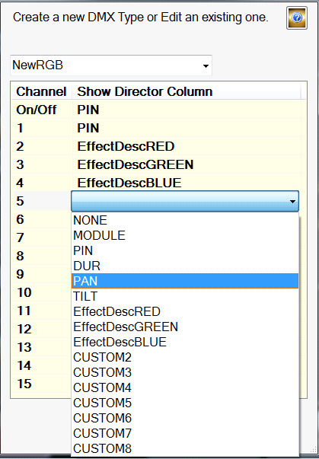
Figure 25- DMX créer un mappage personnalisé

Vous devez maintenant spécifier quelle colonne de données dans Show Director reflète l'allumage ou l'extinction de cet appareil. Autrement dit, lorsque la valeur de cette colonne est nulle, l'appareil s'éteint. Il est utilisé conjointement avec la colonne DUR pour allumer un appareil et l'éteindre en mettant ce canal à zéro. Dans l'exemple ci-dessus, nous utilisons la colonne PIN pour activer / désactiver et avons mappé le code PIN sur le canal 1. Ainsi, le canal un est le canal qui éteindra cet appareil lorsqu'il est réglé sur zéro.

Nous prenons en charge jusqu'à 15 appareils de canal et 15 colonnes Show Director différentes. Pour chaque canal auquel vous souhaitez mapper des données, cliquez sur la zone "Afficher la colonne du directeur" à côté de celle-ci pour ouvrir la liste déroulante des colonnes. Dans notre exemple, nous voyons que le canal 1 est mappé au code PIN de la colonne Show Director. Le canal 2 est mappé au composant ROUGE d'une valeur de couleur hexadécimale dans la colonne EffectDescription. Voir le chapitre CRGBLight répertorié ci-dessus pour une description détaillée de l'utilisation de la colonne EffectDescription pour les couleurs.

Si vous ne souhaitez pas utiliser un canal, laissez-le simplement vide ou réglez-le sur AUCUN. Pour se souvenir que l'utilisateur est responsable du format des données dans Show Director correspondant aux valeurs attendues du périphérique DMX. Généralement, ce format est un nombre compris entre 0 et 255, donc si vous souhaitez mapper l'angle PAN, vous devez convertir cet angle en valeur DMX dans votre colonne PAN dans Show Director. Si vous vous attendez à un PAN de 0 à 180, vous devez créer des valeurs de 0 à 255.

Lorsque vous avez terminé avec un nouvel appareil, appuyez sur le bouton "Enregistrer". Cet appareil ne sera pas rechargé au démarrage à chaque fois que vous exécutez Show Director Control. Le fichier qui enregistre ces données se trouve dans votre dossier AppData / Roaming / ShowDirector et s'appelle "dmx_devices.dmxd". Vous pouvez maintenant mettre ce nom de périphérique dans la colonne TYPE dans Show Director et l'utiliser comme n'importe quel autre type de périphérique intégré.

